Brûleur à l'huile de vidange
Dans le Tiers-Monde, des grandes quantités d'huile de vidange sont simplement déversées dans la nature. Ceci constitue un très grand danger pour l’environnement.
Une bonne solution pour éviter cette pollution est d'utiliser l'huile de vidange qui constitue un combustible intéressant
L’appareil presenté ici (vu de haut et ouvert) est utilisable au chauffage de locaux dans les régions froides, au séchage des fruits et légumes des régions tropicales, à la préparation d’eau stérilisée pour la boisson ou les hopitaux, ou encore à la cuisine. Des versions à haute température sont utilisables dans des buts artisanaux.
Les analyses des gaz brûlés réalisées dans les laboratoires des Services Industriels et de l’Université de Genève ont montré que les fumées présentent une toxicité négligeable. Teneur en oxyde de carbone environ 10% des limites acceptées pour les échappements de voitures et teneur en métaux lourds entièrement négligeable.
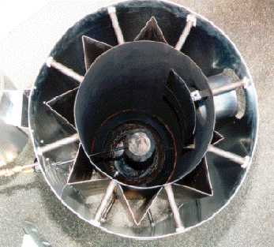 | Données techniques  Diamètre total: 50 cm  Hauteur totale: 75 cm  Une cheminée est nécessaire
- Equipment
- English
Source : http://www.redi-geneva.ch/fr/content/fr/br%C3%BBleur-%C3%A0-lhuile-de-vidange

